尼泊尔EBC＋Gokyo双沟（直升机版） 13 Days
加德满都-卢卡拉-帕克丁-南池-珀尔奇-多勒-马切莫-格克悠湖区-Gokyo Ri-坦克纳克-Cho la 垭口-Dzongla垭口-高乐雪-珠峰大本营

线路类型：徒步
天数：13天
综合强度：4星
徒步强度：6星
最小参团年龄：12岁
参考成团人数：4-15人

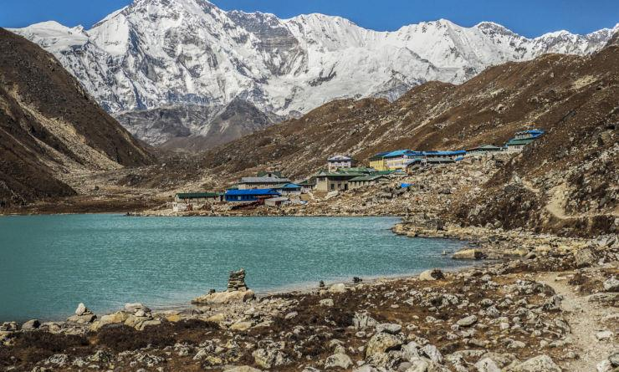

尼泊尔拥有世界十大高峰中的八座，是登山爱好者的聚集地；这里有山国“春城”加德满都，四周青山环绕，常年鲜花盛开； 这里的人们受到喜马拉雅众山峰的庇护，敬畏高山，敬畏自然，拥有平和善良的内心；这里的孩子们拥有纯澈的眼神，这里的人们用合十礼表示尊重和友好。这条精心安排的尼泊尔线路带我们登上巍巍雪山，领略珠穆朗玛峰的壮景，等待每一个日出与日落；带我们在飞机上俯视喜马拉雅山脉的雪景；带我们克服高原反应，进入 夏尔巴人的昆布村庄，沿着被雪覆盖的峭壁，登上神秘的峰顶；带我们探索高山小镇的舍利塔和寺庙…天空触手可及，我们还在前行。

行程亮点：
▪ 一次穿越，饱览喜马拉雅山麓两条最壮美的峡谷风光
▪ Gokyo山谷，比EBC更值得驻足的高海拔胜地
▪ 不走回头路，启用直升机接驳返程，又一种不一样的体验
▪ 登上全程制高点卡拉帕坦，观喜马拉雅山脉翘楚珠峰、洛子峰及昆布冰川壮景
▪ 沿途有数十座雪山相伴Ama Dablam、马卡鲁、卓奥友，冰川雪山的视觉盛宴
▪ 一边享受徒步的乐趣，一边在沿途Tea House饮一杯红茶咖啡，欣赏沿途风光
▪ 夜宿尼泊尔山间小镇，听那里的夏尔巴人讲述山与神的故事
▪ 走进加德满都，探访那里的佛教寺庙和舍利塔

行程难度分级：
本行程的难度级别为4星。（请参见行程后的户外难度等级说明）

行程安排

D1 到达加德满都（Kathmandu）

行程：
乘飞机到达海拔1350米的尼泊尔首都—加德满都（Kathmandu），这里是巴格马提河和比兴马提河的交汇处，四周群山环抱，四季如春，素有“山中天堂”的美称。专业领队接机安排入住酒店，休息调整。
住宿：Hotel Manaslu（或同级）
餐饮：早餐；午餐（自理）；晚餐（自理）

人文亮点：

加德满都
加德满都，简称加都，是尼泊尔首都和最大城市，位于加德满都谷地，巴格马提河和比兴马提河的汇口处。该市四周环山，海拔1370米，建城于723年，是一座拥有1200多年历史的古老城市。加德满都因坐落在喜马拉雅山南坡，这道天然屏障为城市遮挡来自北方的寒风，城市南面迎着印度洋的暖流，得天独厚的地理环境，使这里年平均温度20℃左右，气候宜人，终年阳光灿烂，绿树葱郁，鲜花盛开，有“山中天堂”之美誉，是世界闻名的游览胜地。
来源：https://baike.baidu.com/item/%E5%8A%A0%E5%BE%B7%E6%BB%A1%E9%83%BD/680191?fr=aladdin

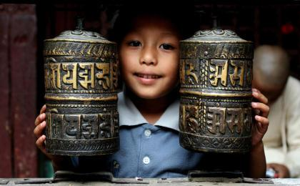 | 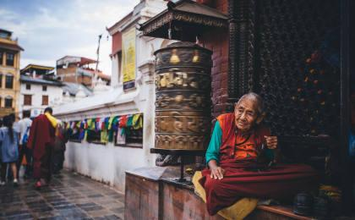

D2 加德满都（Kathmandu） - 卢卡拉（lukla） - 帕克丁（Phakding）

行程：
今天我们乘坐加德满都到卢卡拉的早班飞机，透过云层，我们依稀看见下面的村庄、山峦、树林、湖泊，还可以领略到喜马拉雅山脉东部的全貌。蓝塘、格莉山卡、Numbur、Manglungtse，我们听着领队讲述这些山峰的名字，虽然无法记全它们的尼泊尔语名，但一个个关于山峰的传说吸引着我们。最后还能远远看见让人魂牵梦绕的珠穆朗玛峰。到达卢卡拉(Lukla,2700米)后，当地的夏尔巴人会提供必要的登山装备。我们先朝着杜多峡谷的方向，经过Chaunrikarka村庄（2621米），穿过种满蔬菜的田地，通过一座木桥度过杜多河，最终到达帕克丁 （Phakding，2600米）。无论景色如何变化，那些巍巍屹立的山峰就像是巨人般，遥望着我们的每一步。（备注，如因天气无法起飞将安排直升机每人有额外成本预计200美金上下，当年情况为准）
住宿：帕克丁特色高山小屋
餐饮：早餐（酒店）；午餐；晚餐
徒步距离：7公里
徒步时间：4-5小时

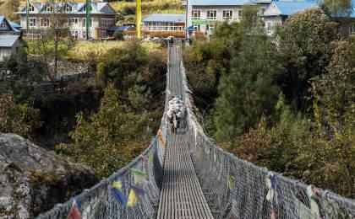 | 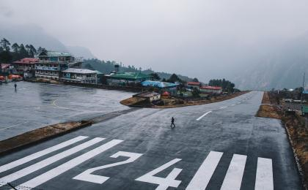

D3 帕克丁（Phakding） - 南池（Namche Bazar）

行程：
今天沿着杜多河开始徒步，路上坡度缓和。我们渡过杜多河，经过Jorsale村庄（2805米），然后沿着陡峭的山坡前往南池（Namche Bazar）。半个小时以后，我们就能在远处见到珠穆朗玛峰的模样。它是喜马拉雅山脉的“女神”之峰，白雪皑皑，云雾环绕。我们的目的地是南池，这里是尼泊尔著名的商业中心，来自西藏的商人们在这里开店、售卖从西藏带来的首饰和工艺品。经历辛苦的高山徒步后，这个小镇的一切都显得祥和、宁静。
住宿：南池特色高山小屋
餐饮：早餐（酒店）；午餐；晚餐
徒步距离：10公里
徒步时间：5-6小时
累计升降：800米

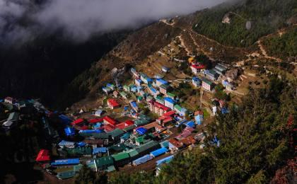 | 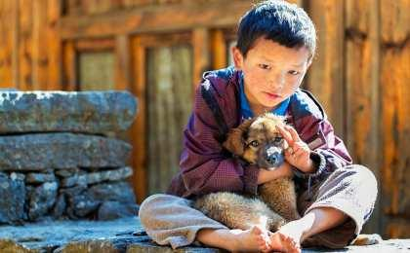

D4 南池（Namche Bazar）

行程：
今天我们将在这座著名的夏尔巴村庄度过一天。每个礼拜在这里会有一个集市，附近的农民们带来他们种植的小麦、玉米、小米，想在这里卖出好价钱。我们逛逛西藏人开的工艺品店，去集市看一看当地的农作物，跟着领队去当地的特色餐馆吃一顿午餐，学会用合十礼向当地人民表示友好和尊重，体验一回高海拔人民的生活。
住宿：南池特色高山小屋
餐饮：早餐（酒店）；午餐；晚餐

D5 南池（Namche Bazar） - 珀尔奇（Phortse）

行程：
今天我们会沿着另一侧山谷向上前进，可以欣喜地发现今日抬头即可远眺Khumbila，Thamserku，AmaDablam和Kantega的壮丽景色。一路饱览风光同时让我们的身体越发适应高山的环境。
住宿：珀尔奇特色高山小屋
餐饮：早餐（酒店）；午餐；晚餐
徒步距离：7公里
徒步时间：4-5小时

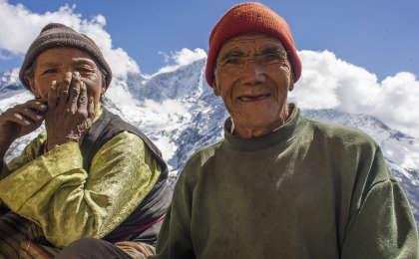 | 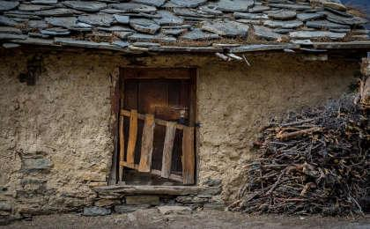

D6 珀尔奇（Phortse） - 多勒（Dole） - 马切莫（Machhermo）

行程：
今天又是徒步量较大的一天。我们慢慢地上行，沿途可以看到卓奥友峰（Cho Oyu），唐瑟古峰（Thamserku）和Kantenga的壮观景致。随着海拔攀升，我们才有机会领略到更壮观的风景。海拔上升至4000米，高原反应可能会越加明显，我们的领队会提供最专业和最贴心的帮助，带领我们共度难关。
住宿：马切莫特色高山小屋
餐饮：早餐（酒店）；午餐；晚餐
徒步距离：7公里
徒步时间：4-5小时
累计升降：＋360米

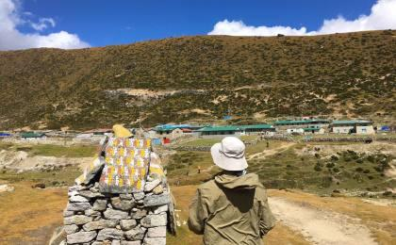 | 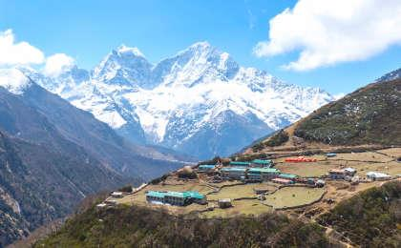

D7 马切莫（Machhermo） - 格克悠湖区（Gokyo Lake）

行程：
经过一段平缓的爬升后来到沟谷的开阔处，沿途会经过一些村庄和佛塔，我们会到达欣赏Ngozumba 冰川的最佳点，接着是一段陡急的爬升就能看到在南坡范围内的第一个高山湖泊Longpongo，最终到达Gokyo，这里是通往卓奥友的必经之路，请准备好你的相机，这里会见到一生难得的景致。
住宿：格克悠湖区特色高山小屋
餐饮：早餐（酒店）；午餐；晚餐
徒步距离：7.5公里
徒步时间：5-6小时
累计升降：＋230米

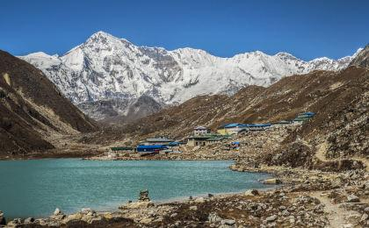 | 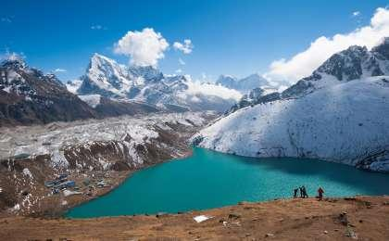

D8 格克悠湖区（Gokyo Lake） - Gokyo Ri（Gokyo Ri） - 坦克纳克（Thaknak）

行程：
早起，视大家的身体状况在日出前开始攀爬至Gokyo-Ri至高点，这是全程最激动人心的时刻，当你攀至顶峰的时候，四周被无数壮观的雪山环绕，那将是一生难忘的几个瞬间之一。午餐后下撤回坦克纳克（Thaknak）住宿。
住宿：坦克纳克特色高山小屋
餐饮：早餐（酒店）；午餐；晚餐
徒步时间：3-4小时

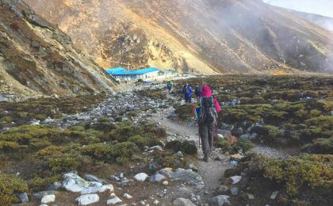 | 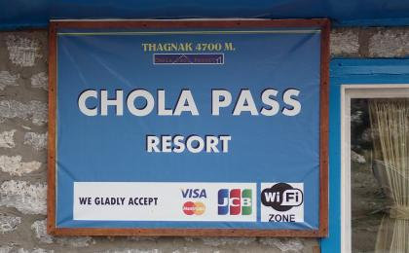

D9 坦克纳克（Thaknak） - Cho la 垭口（Cho la Pass） - Dzongla垭口（Dzongla Pass）

行程：
翻越Cho la 垭口是连接EBC主沟及Gokyo山谷的捷径，一年之内只有少数几个月份可以顺利通过这个垭口，这里可以体验到雪地穿越的乐趣，这也是全程最辛苦的一天，这一天为了顺利翻越垭口，我们会在早上五点以前出发，因为中午时分垭口的冰雪融化会变得异常艰难，四周围绕着珠峰（8848米）、洛子峰（8516米）、努子峰（7864米）、普莫里峰（7185米）等众多著名的高峰，仿佛是一个个巨人守护着他们共同的瑰宝之地。
住宿：Dzongla垭口特色高山小屋
餐饮：早餐（酒店）；午餐（野餐）；晚餐
徒步距离：10公里
徒步时间：7-8小时
累计升降：＋567米

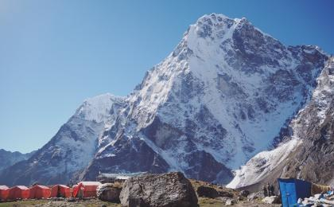 | 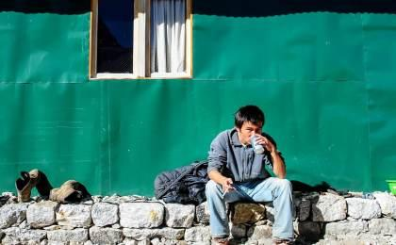

D10 Dzongla垭口（Dzongla Pass） - 高乐雪（Goraksehp）

行程：
沿着与Khumbu冰川侧向冰碛相邻的壮丽小径，我们前往山峰的更深处，在我们面前有雄伟的普莫里峰（Pumori）、林格特伦峰（Lingtern），坤布崎峰（Khumbutse）、洛子峰（Lhotse）和努子峰（Nuptse）。一路上能看到两侧卡拉帕塔（Kala Pattar）的灰色岩石，最后我们登上山脊到达高乐雪（Gorak Shep）。
住宿：高乐雪特色高山小屋
餐饮：早餐（酒店）；午餐（野餐）；晚餐
徒步距离：10公里
徒步时间：7-8小时
累计升降：-197米

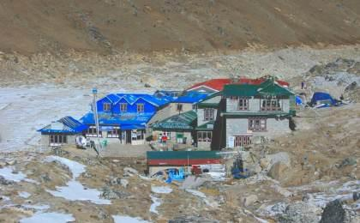 | 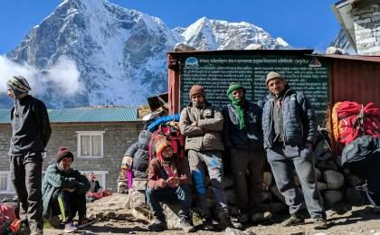

D11 高乐雪（Goraksehp） - 珠峰大本营（Everest Base Camp） - 卢卡拉（lukla）

行程：
早起登卡拉帕塔（Kala Pattar）史诗级别的瞭望点观看日出，经过两小时两小时爬坡，上面的景色将让您惊叹不已。从这个著名的观景点可以看到令人难忘的全景：广阔的Khumbu冰川和群峰，其中包括珠穆朗玛峰都尽收眼中。我们沿着巨石散落的小径前往Khumbu冰川底部的珠穆朗玛峰大本营。随后我们将从这里搭上直升机返回卢卡拉。
住宿：卢卡拉特色高山小屋
餐饮：早餐（酒店）；午餐（野餐）；晚餐
徒步距离：6公里
徒步时间：5-6小时

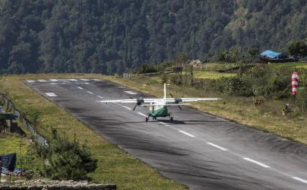

D12 卢卡拉（lukla） - 加德满都（Kathmandu）

行程：
我们乘坐早上的飞机前往尼泊尔首都，如果天气晴朗，我们可以再次俯视喜马拉雅山脉的美景。入驻酒店稍作休息下午自由探访巴德岗广场。古老的宫殿里陈列着尼泊尔最优秀的古代雕刻和绘画作品，岁月的磨砺让整座建筑有了一种繁华落尽的沧桑感。只有在这座中世纪王城里，我们才能体验到平民与古代贵族气息的融合。
住宿：Hotel Manaslu（或同级）
餐饮：早餐（酒店）；午餐（自理）；晚餐（自理）

人文亮点：

加德满都
加德满都，简称加都，是尼泊尔首都和最大城市，位于加德满都谷地，巴格马提河和比兴马提河的汇口处。该市四周环山，海拔1370米，建城于723年，是一座拥有1200多年历史的古老城市。加德满都因坐落在喜马拉雅山南坡，这道天然屏障为城市遮挡来自北方的寒风，城市南面迎着印度洋的暖流，得天独厚的地理环境，使这里年平均温度20℃左右，气候宜人，终年阳光灿烂，绿树葱郁，鲜花盛开，有“山中天堂”之美誉，是世界闻名的游览胜地。
来源：https://baike.baidu.com/item/%E5%8A%A0%E5%BE%B7%E6%BB%A1%E9%83%BD/680191?fr=aladdin

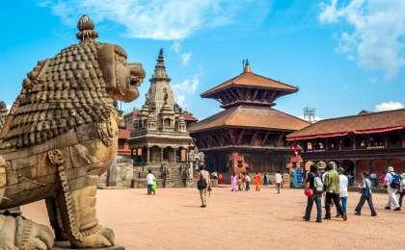 | 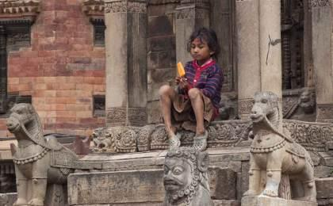

D13 加德满都（Kathmandu）；返程或继续延展行程

行程：
今天是在尼泊尔的最后一天，若时间充裕，可以随意游走于这座“山中春城”，自由参观帕斯帕提那神庙（Pashupatinath Temple）和博德纳佛塔（Bodhnath Stupa），还可以在首都买些当地特产。最后到达机场踏上回程，离开美丽的夏尔巴之国。
住宿：自理
餐饮：早餐（酒店）；午餐（自理）；晚餐（自理）

人文亮点：

加德满都
加德满都，简称加都，是尼泊尔首都和最大城市，位于加德满都谷地，巴格马提河和比兴马提河的汇口处。该市四周环山，海拔1370米，建城于723年，是一座拥有1200多年历史的古老城市。加德满都因坐落在喜马拉雅山南坡，这道天然屏障为城市遮挡来自北方的寒风，城市南面迎着印度洋的暖流，得天独厚的地理环境，使这里年平均温度20℃左右，气候宜人，终年阳光灿烂，绿树葱郁，鲜花盛开，有“山中天堂”之美誉，是世界闻名的游览胜地。
来源：https://baike.baidu.com/item/%E5%8A%A0%E5%BE%B7%E6%BB%A1%E9%83%BD/680191?fr=aladdin

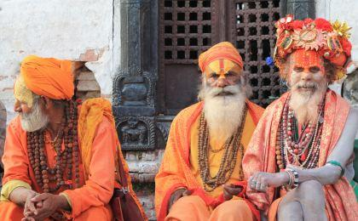 | 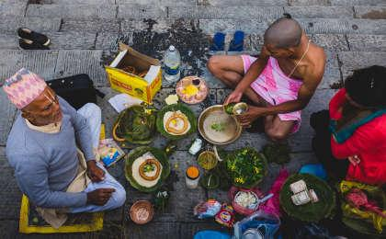

行程说明：
特别注意：仅为品牌宣传和目的地渲染所制作的部分微信稿和其他类似宣传海报，视频等，不作为我方最终准确的细节行程依据，同时也不作为报价的依据。
以上宣传内容为展示内容，仅供参考。感谢理解。

参考酒店清单

第1晚：加德满都 - Hotel Manaslu（或同级）

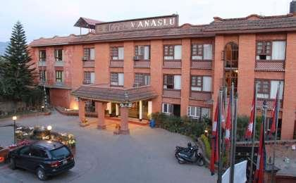 | 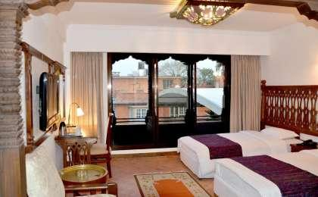

第12晚：加德满都 - Hotel Manaslu（或同级）

住宿说明：
鉴于户外行程的特殊性，我方对于酒店 / 住宿的定义，可能包括：
1. 标准酒店（独立卫浴）；
2. 酒店式公寓（我方为独立的公寓，公寓内我方自己团员公用卫浴，比如四室两厅两卫）；
3. 高山小屋（多人间，一般为公用卫浴）；
4. 特色营地：2-4人间；一般公用卫浴，部分独立卫浴；
非经特别说明，我们所有的住宿均为酒店或者酒店式公寓（大床或者双床需要提早预约，默认是双床）；

所有最后的住宿清单，请以我方最终发送的排期行程文件（含具体行程日期）和行程确认书为准。我方会给予最为准确的说明。

参考餐饮清单

日期 | 早餐 | 午餐 | 晚餐
D1 |  | 自理 | 自理
D2 | 酒店
D3 | 酒店
D4 | 酒店
D5 | 酒店
D6 | 酒店
D7 | 酒店
D8 | 酒店
D9 | 酒店 | 野餐
D10 | 酒店 | 野餐
D11 | 酒店 | 野餐
D12 | 酒店 | 自理 | 自理
D13 | 酒店 | 自理 | 自理

户外补充说明

本行程所涉及的户外活动及难度级别：
 | 徒步 | 骑行 | 登山 | 漂流 | 浮潜 | 潜水 | 航行 | 游猎
0.5星（亲子）
1星
2星
3星
4星
5星
6星 | ✓
7星

难度级别说明如下：

0.5星（亲子）
人群： | 完全针对中国的家庭和孩子的实际情况，分为4-6岁组，6-12岁组以及12岁以上组；
设计理念： | 户外启蒙；
强度： | 每天的行走时间不超过2小时，可能涉及以徒步、登山或漂流为代表的各种运动组合，专门为中国市场定制的难度等级，一般来说适合所有4岁以上的孩子
户外风险： | 完全可控；极低；全套专业和规范流程；
参加要求： | 身体健康；满足年龄需求；无需任何户外经验；无需任何特殊户外装备；

1星
人群： | 针对没有任何户外经验，或者有1年以内户外经验；追求不一样的旅行体验的体验性人群；
设计理念： | 户外教育；户外进阶；不一样的旅行；
强度： | 每天的行走时间不超过4小时，可能在公路，步道，山野小径
户外风险： | 完全可控；较低；全套专业和规范流程；
参加要求： | 身体健康；对体验旅行的理念有认知并认同；无需任何户外经验；基础户外装备；

2星
人群： | 针对没有任何户外经验，或者有1年以内户外经验；追求不一样的旅行体验的体验性人群；
设计理念： | 户外教育；户外进阶；不一样的旅行；
强度： | 每天的行走时间在4-5小时，可能在公路，步道，山野小径，或者峡谷穿越
户外风险： | 完全可控；较低；全套专业和规范流程；
参加要求： | 身体健康；对体验旅行的理念有认知并认同；无需任何户外经验；基础户外装备；

3星
人群： | 需要有1年以上户外经验或者完全符合需求的体力；追求不一样的旅行体验的体验性人群；可能需要接受我们的电话访问；
设计理念： | 户外教育；户外挑战；户外改变你的世界；
强度： | 每天的平均徒步时间5小时，平均爬升度在600-800米，平均徒步距离15公里
户外风险： | 有一定户外风险；安全完全可控；全套专业和规范流程；
参加要求： | 身体健康；对体验旅行的理念有认知并认同；需要一定户外经验；需要相应的户外装备；无需特别的技术装备；

4星
人群： | 需要有1年以上户外经验或者完全符合需求的体力；追求不一样的旅行体验的体验性人群；可能需要接受我们的电话访问；
设计理念： | 户外教育；户外挑战；户外改变你的世界；
强度： | 每天的平均徒步时间6小时，平均爬升度在700-1000米，平均徒步距离15-18公里，可能有部分路段高海拔
户外风险： | 有一定户外风险；安全完全可控；全套专业和规范流程；
参加要求： | 身体健康；对体验旅行的理念有认知并认同；需要一定户外经验；需要相应的户外装备；无需特别的技术装备；

5星
人群： | 需要2年以上户外经验；对于体力要较高需求；追求不一样的旅行体验的体验性人群；需要接受我们的电话访问和筛选；
设计理念： | 户外挑战；户外改变你的世界；
强度： | 每天的平均徒步时间6-7小时，平均爬升度在1000米以上，同时/或者平均徒步距离20公里，部分路段高海拔，可能包含部分登顶（容易）
户外风险： | 有户外风险；全套专业和规范流程；需要对风险和难度有心理认知；
参加要求： | 身体健康；对户外旅行的理念有认知并认同；需要2年以上户外经验；需要相应的户外装备；可能需要特别的技术装备；

6星
人群： | 需要2年以上户外经验；对于体力要较高需求；追求不一样的旅行体验的体验性人群；需要接受我们的电话访问和筛选；
设计理念： | 户外挑战；户外改变你的世界；
强度： | 每天的平均徒步时间7-8小时，平均爬升度在1000米以上，同时/或者平均徒步距离20公里，部分路段高海拔，部分路段需要结组，需要具备阿式登山技巧
户外风险： | 有户外风险；全套专业和规范流程；需要对风险和难度有心理认知；
参加要求： | 身体健康；对户外旅行的理念有认知并认同；需要2年以上户外经验；需要相应的户外装备；可能需要特别的技术装备；

7星
人群： | 需要相应领域的成熟户外经验；对体力和毅力都有完美的需求；追求高难度等级的户外挑战和极限之美；需要接受我们的履历筛选和实地考察；
设计理念： | 户外挑战；极限户外；
强度： | 每天的平均徒步时间超过8小时，平均爬升度在超过1000米，同时/或者平均徒步距离20公里以上，部分路段高海拔，部分路段需要结组，需要具备阿式登山技巧
户外风险： | 有较强户外风险；全套专业和规范流程；需要充分了解风险；
参加要求： | 不做定义；按实际选择线路，活动和日期量身定制；

来自我们的专业外籍户外领队：户外出行提醒 & 户外装备建议

头部 | 防晒帽 | 技术装备 | 打劫帽
 | 保暖帽 | 其他用品 | WiFi
 | 太阳镜 |  | 洗漱用品
 | 雪镜／高山镜 |  | 防晒霜
 | 头巾 |  | 防晒唇膏
上身 | 冲锋衣（防风水外套） |  | 驱蚊液
 | 保暖夹克 |  | 多功能转换插头
 | 排汗长袖内衣 |  | 相机
 | 羽绒服 |  | 卫生用品
 | 速干衣 |  | 外币现金
 | 皮肤风衣／防晒服 |  | 多币种信用卡
 | 女士运动内衣 |  | 个人常备药物
下身 | 冲锋裤（防水防风裤） |  | 湿纸巾或毛巾
 | 保暖抓绒裤 |  | 个人口味零食
 | 速干裤 |  | 能量棒
 | 内裤
足部 | 高帮登山鞋
 | 运动鞋
 | 拖鞋
手部 | 抓绒手套
基础装备 | 登山杖
 | 大升数登山包 / 驮袋
 | 日登山包
 | 水袋或户外水壶水杯
 | 防水袋
 | 保温壶
 | 雪套
 | 羊毛袜

